Интеллектуальная игра «ЭЛЕКТРИЧЕСТВО ВОКРУГ НАС»

Мальгина Г.В., учитель физики высшей
квалификационной категории
Мальгин А.В., учитель физики высшей
квалификационной категории
Цели:
Образовательная – продолжать формировать у учащихся навыки решения расчетных, качественных и экспериментальных задач по теме «Электрические явления».
Развивающая – развивать приемы мышления: анализ, синтез, абстрагирование, систематизация, обобщение, формулирование выводов. Продолжить формирование умений сравнивать, классифицировать изучаемые факты и понятия; развивать познавательные способности учащихся.
Воспитательная –продолжать развить навыки групповой работы.

Ход мероприятия:

Ведущий 1.: Добрый день, участники и гости, собравшиеся сегодня на интеллектуальную игру «Электричество везде и всюду».
Ведущий 2.В игре принимают участие
-команда Сургутской технологической школы
- команда Сургутского естественно-научного лицея
- команда гимназии №2
-команда школы №45
команда лицея имени генерала – майора Хисматуллина
(Команды представляются (название и девиз)

Звучит песня на музыку «Из чего же, из чего же, из чего же»

От чего, от чего же, от чего же
Молния в небе сверкает?
На севере сиянье бывает?
От чего, от чего же
Мачты огнями на кораблях сияют?
Это все электричество.
Это его Величество.

От чего, от чего же, от чего же
Работают наши приборы.
Холодильник и светильник,
Микроволновка и духовка.
Работают наши приборы.
Это все электричество.

От чего, от чего же, от чего же
Ток в системе возникает.
От направленного движения электронов и ионов,
Ток в системе возникает.
Ток в системе возникает.
Ведущий:
Электричество кругом,
Полон им завод и дом,
Везде заряды: там и тут,
В любом атоме «живут».
А если вдруг они бегут,
То тут же токи создают.
Нам токи очень помогают,
Жизнь кардинально облегчают!
Удивительно оно,
На благо нам обращено.
Всех проводов «величество»
Зовется: «Электричество»!
Проявим нынче мы умение
Законы объясним, явления:
Электризацию, сопротивление
И мощность, как работу за мгновение.
Эксперименты проведем
И победителя найдем!

Перед большим соревнованием спортсмен проводит разминку. Поэому и мы с вами начнем с разминки.
I этап
«Разминка».
1 «Энергетическая» станция живой клетки
1) рибосома;
2) лизосома;
3) митохондрия;
4) ядро.

2. Это свечение может наблюдаться в грозовую погоду на высоких шпилях башен, вокруг корабельных мачт
1) Полярное сияние
2) Тепловое излучение
3) Хемилюминесценция
4) Огни святого Эльма

3. В каком слое атмосферы наблюдается полярное сияние?

1) Стратосфера
2) Верхние слои атмосферы
3) Тропосфера

4.Чему равно сопротивление проводника, если при напряжении 12 В по нему течет ток 3 А?
1) 40 Ом;
2) 4 Ом;
3) 36 Ом;
4) 0,25 Ом.

5. Какие частицы находятся в узлах кристаллической решетки металла?
1) положительные ионы;
2) электроны;
3) нейтральные атомы;
4) отрицательные ионы.

6. Внутри источника тока в процессе работы происходит
1) создание электрических зарядов;
2) создание электрического тока;
3) разделение электрических зарядов;
4) распад угольного стержня на атомы.

7. На какой схеме амперметр включен в цепь правильно?
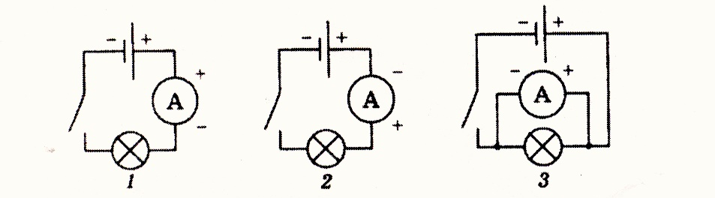
8. Дефибрилляция – это
1) Регистрация биопотенциалов сердца
2) Введение в организм лекарственных средств
3) Нанесение на область сердца сильного
кратковременного электрического разряда
4) Коронный разряд

9. Назовите фамилию ученого, создавшего первых гальванический элемент.
1) Б.С. Якоби;
2) Г.Ом;
3) А. Вольта;
4) А.М. Ампер.
10. Изобретатель электрической лампы -
1) Э.Х.Ленц
2) А.Н.Лодыгин
3) Д.П. Джоуль
4) Б.С. Якоби

11. Включается параллельно -
1) Амперметр
2) Резистор
3) Лампа
4) Вольтметр

12. Атом, потерявший несколько электронов -
1) Отрицательный ион
2) Протон
3) Положительный ион
4) Нейтрон

13. Три элемента можно объединить по общему признаку, а один не подходит под этот признак . Какой это элемент?
1 ABBYY 2 facebook 3 Twitter 4 Linkedin
1) 1
2) 2
3) 3
4) 4

14. Найдите лишнее.
1 Транзистор
2 Лампа накаливания
3 Микросхема
4 Электронная лампа

15. Какой цвет получится в палитре Paint, если его код
(0, 255, 255)?
1) Желтый
2) Белый
3) Серый
4) Черный

Ведущий.
Как-то в лаборатории Майкла Фарадея, экспериментировавшего с электрическими токами, зашел министр и задал вопрос: «Какая от всего этого польза?». Фарадей ответил: «Не знаю, но уверен, что когда-нибудь правительство установит плату за это». Мы сегодня тоже займемся продажей. Итак, начнем. Сегодня у нас продается молния. Желающие могут сделать первый взнос. Пожалуйста.
Участник 1.
Молния- это мощный электрический разряд в атмосфере, возникающий при достаточно сильной электризации облаков или туч между собой, между тучей и Землей.
Участник 2.
По мере укрупнения частиц облака, увеличения его толщины, усиления осадков из него растет его электризация. Так, в слоистых и слоисто-кучевых облаках плотность зарядов в 10 раз превышает их плотность в чистой атмосфере, а грозовых облаках в 10000 раз больше. Электрическое поле между тучами очень сильное, заряженные частицы - свободные электроны в этом поле движутся с огромными скоростями. Они сталкиваются с нейтральными молекулами, выбивают из них электроны, которые тоже движутся с большими скоростями. В результате этого процесса образуется лавина быстрых электронов, движущихся упорядоченно.
Участник 3.
Лавина быстрых электронов, движущихся упорядоченно, образуют светящийся канал, говорят, по этому каналу проходит импульс тока молнии. Этот канал накоротко замыкает две тучи или тучу и землю. Ток, текущий от грозового облака на Землю, в области экватора примерно в 10 раз больше, чем в средних широтах.
Ведущий.
Взнос принят. Почему канал светиться?
Участник 4.
Сила электрического тока в канале достигает 100000 А. Температура канала достигает 10000˚С, что и рождает яркий свет, который мы наблюдаем при разряде молнии.
Участник 5.
После прохождения импульса основного тока наступает пауза длительностью от 10 до 50 с. За это время канал практически гаснет, его температура падает до 1000˚С.
Участник 1.
В науке установлено, что и свечение, и разогрев канала развиваются в направлении от земли к туче, поэтому после паузы мощный импульс тока распространяется по восстановленному каналу снизу вверх.
Ведущий.
Давайте поговорим об истории изучения молнии. Очередь участника 3. У вас есть что сказать? Нет ? Тогда очередь участника 4.
Участник 4.
В древние времена молния вызывала ужас у людей. Имеющиеся наскальные рисунки изображают людей, павших на землю, а с неба до земли изображена стрела, очень похожая на молнию.
Участник 5.
У древних римлян молния имела определенное значение, например, считалось, что молния наказывает, милует, предупреждает события, угрожает. Причем в зависимости от типа и структуры молния могла быть личная, семейная или общественная.
Участник 3.
Первые громоотводы сделали древнерусские войны, использовавшие для этого копья.
Участник 1.
Еще в Древней Греции войны, ложась спать, ставили свои мечи острием вверх.
Участник 2.
Попытки ученых объяснить молнию как процесс электрического разряда относятся к началу XVII века, и связываются они прежде всего с именем М.В. Ломоносова.
Участник 3.
Вместе с М.В. Ломоносовым изучением молнии занимался Георг.В.Рихман. Во время одного из опытов, проводившихся в грозу, Рихман был убит молнией.
Участник 4.
В 1752 году Б.Франклин, использовав воздушный змей, доказал, что молния – это сильный электрический разряд (электрический огонь, как ученый его назвал).
Участник 2.
Убила Г.В.Рихмана шаровая молния. Шаровая молния – это…
Ведущий. Стоп! О шаровой молнии позже. Сейчас принимаем любые взносы о линейной молнии. Прошу предъявить её паспортные данные.
Участник 2.
Скорость распространения молнии очень велика. Так, от облаков до земли молния проходит за 0,002 с, что соответствует скорости 10⁶ м/с
Участник 4.
Канал молнии очень узкий. Видимый канал имеет диаметр около 1м, а внутренний, по которому течет ток,- 1см.
Участник 1.
(На примере электрофорной машины). Шары электрофорной машины – это два облака или облако и Земля. Напряжение между ними достигает миллионов вольт, запас энергии огромен.
Участник 4.
Молния из всех деревьев выбирает ель, даже при условии, если береза выше ее. Это явление до сих пор не объяснено, но ученые думают, что это связано с наличием различных смол у ели и отсутствием их у березы.
Ведущий.
Принято, молодец! Молния среди всех деревьев выбирает ель. Раз! Молния среди всех деревьев выбирает ель. Два!.
Участник 3. Я предлагаю использовать «молнию» в одежде.
Ведущий. Продано.
II этап
«Устами младенца».
Ваша задача с помощью пяти подсказок назвать фамилию ученого, сделавшего открытие в области электричества.

1 задание.
1.Он был рассеян. Однажды он с сосредоточенным видом варил в воде часы 3 минуты, держа яйцо в руке.
2. Французский ученый и математик.
3. Ему принадлежит гипотеза о природе магнетизма.
4. Он ввел в физику понятие «электрический ток».
5. Фамилией этого ученого названа единица измерения силы тока.
(Андре Мари Ампер)

2 задание.
1. Профессор анатомии в городе Балонье.
2. Итальянский врач, анатом, физиолог и физик, основоположник экспериментальной электрофизиологии
3. Первым исследовал электрические явления при мышечном сокращении («животное электричество»)
4. Обнаружил возникновение напряжения при контакте разных видов металла и электролита
5. Проводил свои опыты на лягушках.

3 задание.
1. Создал теорию атмосферного электричества.
2. Полагал, что существует связь между электрическими и световыми явлениями.
3. Открыл наличие атмосферы у планеты Венера.
4. Разработал проект Московского университета, впоследствии названного в его честь.
5. Первый русский учёный-естествоиспытатель мирового значения, энциклопедист, химик и физик, астроном, приборостроитель, географ, металлург, геолог, поэт, филолог, художник, историк и генеалог, поборник развития отечественного просвещения.

4 задание.
1. Этот ученый продолжил работы Л.Гальвани.
2. Итальянский физик, химик и физиолог, один из основоположников учения об электричестве.
3. Проводил опыты на себе: брал две монеты из разных металлов и клал себе в рот – одну на язык, вторую под язык. Если соединял их проволокой, то ощущал солоноватый вкус.
4. Впервые поместил пластины из цинка и меди в кислоту, чтобы получить непрерывный электрический ток, создав первый в мире химический источник тока.
5. Фамилией этого ученого названа единица измерения напряжения.

5 задание.

1. Российский физик и электротехник.
2. Создал вольтметр, регулятор сопротивления, несколько конструкций гальванометров.
3. Построил телеграфный аппарат, печатающий буквы.
4. Прославился открытием гальванопластики.
5. Построил первый электродвигатель.
(Борис Семенович Якоби)

Действие электрического тока на тело человека.

Ученик 1. Ток, который протекает по телу человека определяется законом Ома для участка цепи, где R – сопротивление кожи при точечном контакте. При высоких частотах существенным фактором является внутреннее сопротивление тела.
Ученик 2. Давайте измерим сопротивление вашей сухой кожи с помощью омметра.
- сухая кожа
R= 1.6·10⁵ Ом
и вычислим ток, который пройдет через вас при контакте с бытовой электроцетью напряжением 220 В.
I=220 В /1.6·10⁵ Ом= 137,5 10 ⁻⁵ А.= 1,38 мА. (см. таблицу)

Сила тока | Эффект действия тока
0-0,5 мА | Отсутствует
0,5-2 мА | Потеря чувствительности
2-10 мА | Боль, мышечные сокращения
10-20 мА | Растущее воздействие на мышцы, некоторые повреждения
16 мА | Ток, выше которого человек уже не может освободиться от электродов
20-100 мА | Дыхательный паралич
100 мА – 3А | Смертельные желудочковые фибрилляции
Более 3 А | Остановка сердца. (Если шок был кратким, сердце можно реанимировать.) Тяжелые ожоги.

- опустим руки в воду и у вашего тела сопротивление стало меньше

R=19·10³ =2·10⁴ Ом

I =220 В/ 2·10⁴ Ом =11 мА. (см. таблицу)

Мокрая кожа обладает низким сопротивлением, так как ионы, находящиеся в воде, обеспечивают беспрепятственное прохождение тока в тело.
Ученик 1. У людей, профессии которых связаны с частым обрабатыванием рук растворами (хирурги, медсестры), с работой со стирмоющими средствами, сопротивление кожи мало. Оно составляет порядка 1500 Ом. Тогда
I =220 В/ 1500 Ом =0,15 мА= 150 мА. (см. таблицу)
Если ток пропустить через сердце, то возникают нескоординированные сокращения желудочков. Этот эффект называется желудочковыми фибрилляциями. Однажды самопроизвольно возникнув, желудочковые фибрилляции уже не прекращаются, даже если прекратилось действие тока. Если в течение 1-2 мин применить электрошок, то регулярное действие сердца может быть сохранено. В этом случае через сердце в течение нескольких миллисекунд пропускают ток 10 А.
Ученик 2. Токи от 20 до 100 мА вызывают дыхательный паралич. Если принять экстренные меры, то жизнь человека будет спасена.
- Немедленно отключить токоведущий участок.
- Если быстро отключить ток нельзя, то необходимо освободить пострадавшего от действия тока.
  - Для этого постарайтесь отбросить провода сухой палкой, доской, веревкой, сухой одеждой. Спасатель должен быть в резиновой обуви, встаньте на сухую доску.
  - Можно оттянуть пострадавшего за одежду одной рукой, но не касайтесь тела пострадавшего, не касайтесь металлических предметов. Наденьте резиновые перчатки и обувь.
  - Пострадавшему дать полный покой, расстегнуть пояс, одежду; дать понюхать нашатырный спирт, а также растереть и согреть тело.
  - Если пострадавший не подает признаков жизни, следует применить приемы искусственного дыхания и массаж сердца.
  - В любом случае при поражении электрическим током надо вызвать врача.

ПОМНИТЕ:
- по частоте смертельных исходов электротравмы в 15-16 раз превосходят другие виды травм;
-в бытовых условиях от поражения током ежегодно погибают более одной тысячи человек;
-свыше 30% электротравм происходит у детей в возрасте до 12 лет.

III этап.
«Опыт».
Ведущий. Однажды великий физик Резерфорд застал поздно вечером в лаборатории одного из своих учеников.
- Работаю, - с гордостью сказал тот.
- А что Вы делали днем?- спросил ученый.
- Работал, - последовал ответ.
- А рано утром?
- Работал, - вновь услышал он.
-Когда же Вы обдумываете опыты? – возмутился Резерфорд.
Внимание опыт.

Старшеклассники демонстрируют опыт с подробным комментарием.
(Описание опыта: возьмите из набора Горячкина по электролизу стакан и крышку с двумя медными электродами. Клеммы крышки соедините проводниками с полюсами электрофорной машины (можно использовать индукционную катушку. Заполните стакан дымом. Опустите незаряженные электроды в стакан и достаньте их. Дым в стакане сохраняется.
Затем зарядите электрофорную машину и, следовательно, электроды. Опустите их в стакан с дымом. Дым в стакане моментально исчезнет).
Как объяснить исчезновение дыма?
Ответ. Частицы дыма, находясь в электрическом поле, электризуются. Под действием сил электрического поля они перемещаются к электродам.
Источник. Горев Л.А. Занимательные опыты по физике в 6-7 классах. Пособие для учителей. М.: Просвещение, 1977

IV этап.
«Электрические цепи и схемы».

Каждой команде предлагается измерить напряжение на лампе и решить задачу.
V
«Найди общее»

Необходимо найти ассоциацию, связанную с этим понятием. Например:
1. поршень, шатун, коленчатый вал, маховик – части двигателя ДВС.
2. прямая пропорциональная зависимость – между силой тока и напряжением.

- Молния, полярное сияние, огни святого Эльма – это оптические явления , связанные с электричеством
- Фотоэлемент, электрофорная машина, гальванический
элемент, аккумулятор - источники тока
- Скат, угорь, сом -рыбы, способные вырабатывать электрический ток
- Источник тока, приемники, замыкающие устройства –( электрическая цепь )
- Металлы, почва, растворы солей - (проводники электрического тока)
- Тепловое, химическое, магнитное … (действия электрического тока)
- Лейбниц, Чебышев,фон Нейман (создатели вычислительных машин)
- Амиго, Yahoo, Chrome – ( браузеры)
9.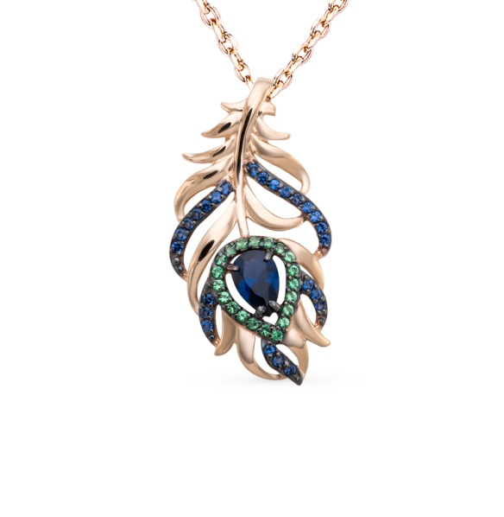
[q]
Кулон.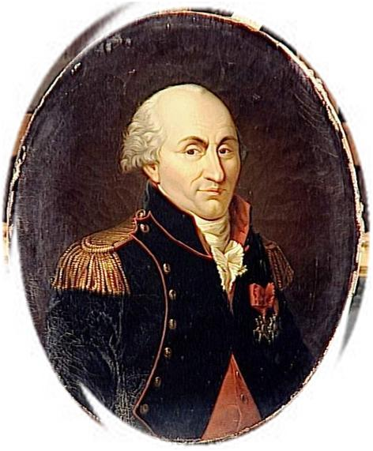

10.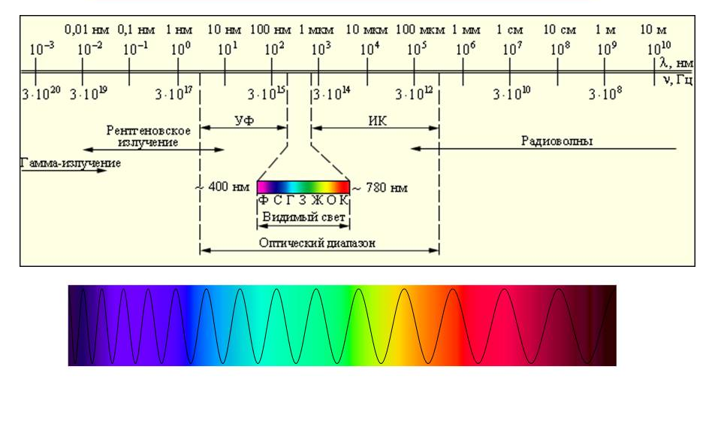
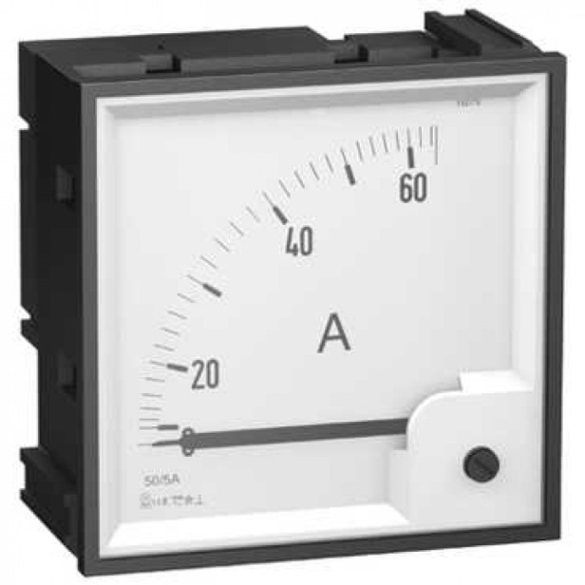
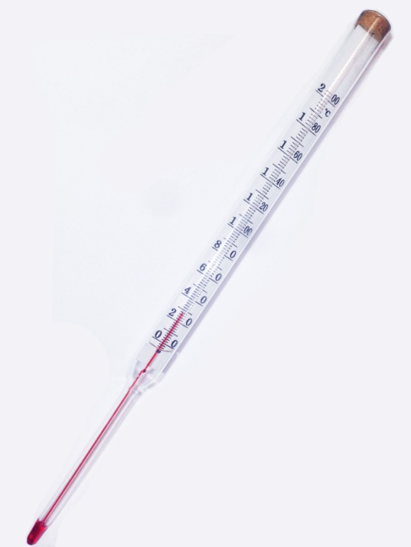

Звучит финальная песня.

В школьном зале становится тихо
Уж окончен физический бал.
Загадали загадки мы лихо,
Победил тот, кто всё отгадал.
Где тут сказка, а где тут намёки,
- Догадайся, реши, докажи!
Разберёмся потом на уроке,
Ты, учитель, чуть-чуть подскажи.
Припев:
Расстаёмся, друзья,
Ведь окончен школьный вечер.
Будем физику знать
И законы её изучать

Траектория наших движений
В бесконечную даль уведёт,
Но родимой Земли притяженье
Нас удержит, поможет, спасёт.
Нас волнуют законы Ньютона,
Помогают идти нам вперёд.
Уважает законы и Ома
Любознательный школьный народ.
припев
Расстаёмся, друзья,
Ведь окончен школьный вечер.
Будем физику знать
И законы её применять

